Nem hadtest, hanem ezred!
- Vízer Balázs 2018. augusztus 23.
Egy ezred történetét követi a film, nem egy egész hadtestét, de ez az ezred az első fekete katonákból álló egység volt az Egyesült Államok történetében, amely vérrel szerzett magának dicsőséget.

Merthogy az Az 54. hadtest (1989) eredeti angol címe Glory, azaz dicsőség, és ironikus módon az 54. Massachusetts-i önkéntes gyalogezred erre a dicsőségre egy kudarcba – és vérfürdőbe fulladt, tulajdonképpen értelmetlen támadás során tett szert. És az amerikai filmesek szeretnek a konkrét vereségből átvitt erkölcsi győzelmet kovácsolni, és ezt tette Edward Zwick (Véres gyémánt, Az utolsó szamuráj) is, meglehetősen sikeresen, hiszen filmje három Oscar-díjat is hazavihetett.
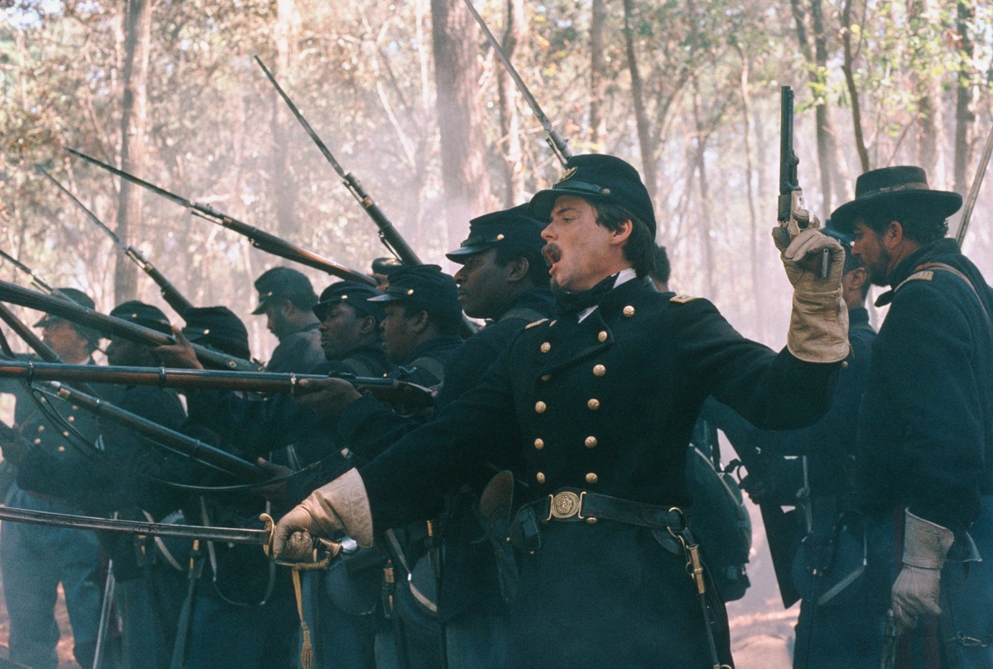
Az amerikai polgárháború legfontosabb kérdése a rabszolgaság ügye volt, maga a harc is annak lehetséges betiltása miatt tört ki. Mégis, a jóval fejlettebb Északon hosszú ideig haboztak a rabszolgák felszabadítását kihirdetni, hogy ne haragítsák magukra a még hezitáló határállamokat, amelyek lakosságának jelentős része az abolíció ellen volt. Ennek megfelelően Lincoln elnök az első színes bőrű katonákból álló egységek felállítását is sokáig megakadályozta, ráadásul saját tábornokainak egy része is úgy gondolta, az "alacsonyabb rendű" feketékből soha nem lehet jó katona. Végül elsősorban az északi államokban élő szabad feketék kezdeményezésére alakult meg Massachusettsben az első ezred, amelynek tisztjei fehérek voltak,a legénység viszont színes bőrű, és amelyet a kiképzés után a déli fővárost, Charleston védő bevehetetlen erőd, Fort Wagner ellen küldték őket egy frontális rohamra, aminek esélye sem volt a sikerre.
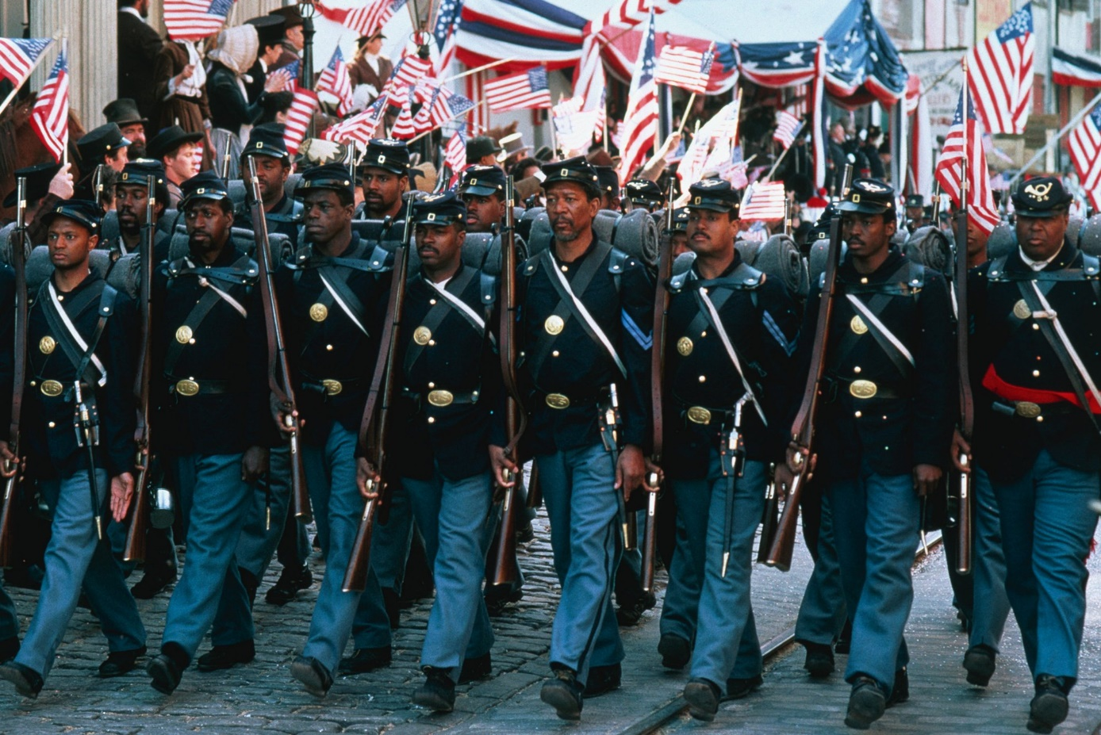

Bátorságukról azonban már akkor cikkeztek az északi újságok, és mivel bizonyították rátermettségüket, újabb „színes” ezredeket hoztak létre. Zwick a tőle megszokott kissé idealista hatásvadászattal, de meglepő történelmi hőséggel meséli el ezt a valóban érdekfeszítő történetet, ahol hőseinek nem csak a fizikai megpróbáltatásokkal, de mindenfajta előítélettel meg kell küzdeniük, beleértve a sajátjaikat is. És a rendező a fekete katonákat vezető fehér parancsnok szerepére a korábban csak tinifilmekből és vígjátékokból ismert Matthew Brodericket kérte fel, aki meglepően jó itt – neki összesen van három vagy négy tényleg jó alakítása -, de nem olyan jó, mint fekete kollégái.
A még babaarcú Denzel Washington megkapta a legjobb férfi mellékszereplőnek járó Oscart – a másik két díjat a legjobb hangért és a legjobb operatőri munkáért adták, utóbbit Freddie Francisnek – az egész világra haragvó szökött rabszolgaként, és Morgan Freeman a sírásóból lett vén katonaként. Freeman ekkor már 55 éves volt, és az ember néha belegondol, hogy volt ő valaha fiatal is?

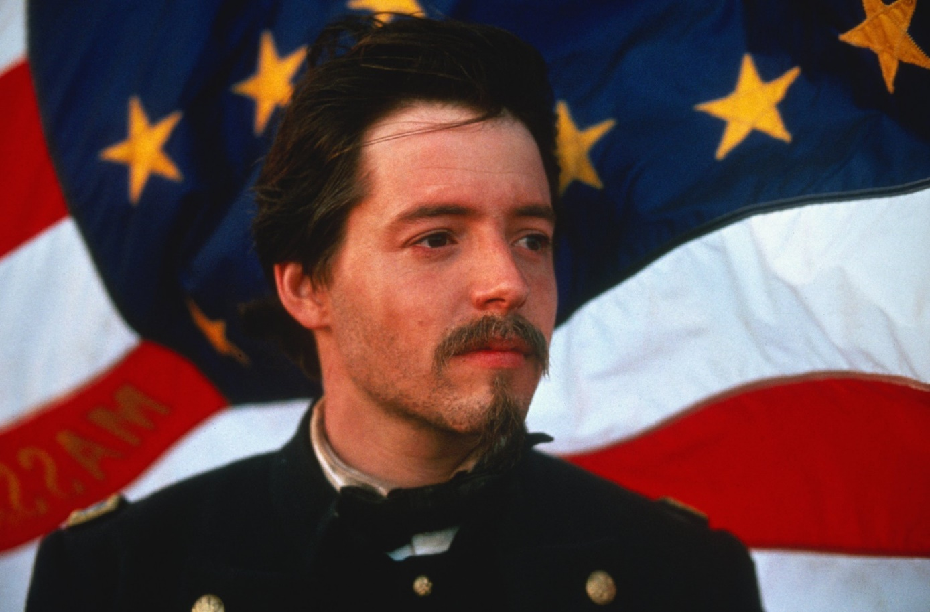

- Oscar-díj (1990) - Legjobb hangkeverés
- Golden Globe-díj (1990) - Legjobb férfi mellékszereplő: Denzel Washington
- Oscar-díj (1990) - Legjobb operatőr: Freddie Francis
- Oscar-díj (1990) - Legjobb férfi mellékszereplő: Denzel Washington
- Golden Globe-díj (1990) - Legjobb film - drámai kategória jelölés
- BAFTA-díj (1991) - Legjobb operatőr jelölés: Freddie Francis
- Golden Globe-díj (1990) - Legjobb rendező jelölés: Edward Zwick
- Golden Globe-díj (1990) - Legjobb forgatókönyv jelölés: Kevin Jarre
- Golden Globe-díj (1990) - Legjobb filmzene jelölés: James Horner
- Oscar-díj (1990) - Legjobb vágás jelölés: Steven Rosenblum
- Oscar-díj (1990) - Legjobb látványtervezés jelölés: Norman Garwood

